Berlínsky múr a múry na Slovensku
Múr a nesloboda
Písal sa rok 1952. Vnútronemecká hranica bola obohnaná ostnatým drôtom, hliadky sa posilňovali. Jedine mesto Berlín ponúkal možnosti „zdarného úteku“. Viaceré linky metra a rýchlodráhy premávali aj cez hranice sektorov. Ak sa však niekto priblížil k hraniciam s väčším množstvom batožiny, mal problém. Strážcovia „Východného Nemecka“ ho preverili a znemožnili mu prechod do západnej zóny Berlína. V roku 1959 dosiahol počet utečencov z NDR za jeden mesiac 12 000 osôb! V lete 1961 sa každý deň vyberalo do západného Belína 2 400 mužov, žien a detí, aby sa pokúsili o nový začiatok na Západe. Vieme si vôbec predstaviť, čo znamená číslo 2 400 denne? Pri takomto počte utečencov by to v našich podmienkach znamenalo vysťahovanie všetkých obyvateľov Slovenska v priebehu piatich rokov.
Niet lepšieho riešenia, ako postaviť múr. Múr, ktorý rozdelil mesto. Múr, ktorý obkľúčil obyvateľov západného Berlína. Múr, ktorý si vyžiadal ľudské obete.
Podobný múr sa bytostne dotýkal aj nás, obyvateľov Československa. Aj v Bratislave bolo počuť streľbu hraničiarov, či štekot bojovo naladených psov pohraničiarov neďaleko Devína, psov, ktoré dotrhali telá utečencov. No nebola to len hranica s Rakúskom alebo so Západným Nemeckom, ktorú prekračovali obyvatelia našej vlasti na ceste za slobodou. Bola to aj hranica medzi Juhosláviou a Rakúskom. Pri brodení cez hraničnú rieku sa utopilo dievčatko... jej otec, mama a brat sa dostali „na druhú stranu.“ Ona nie.
Cesta prenosu náboženskej literatúry cez hranice s Poľskom sa stala osudnou trom 20 ročným mládencom. Jeden z nich, Braňo Borovský, dnes otec ôsmich detí, sa ocitol tri mesiace na samotke (v 80. rokoch!). Na Silvestra mu podnapitý dozorca mieril pištoľou do hlavy... A mohli by sme pokračovať ďalej vo vymenúvaní podobných prípadov.
Totalita nepotrebuje okolitý svet. Totalita si vystačí sama. Potrebuje pevné hranice a múry, v ktorých „umravní“ svojich zverencov. Totalita chce totálne ovládnuť všetko. Nestačí jej politická moc, túži vládnuť nad spolkami, združeniami, médiami, cirkvami, nad každým jednotlivcom. A nechce, aby sa niekto vymanil z jej náručia, aby prekročil hranice, múry. Na takýchto zradcov bez milosti strieľa. Tých, ktorých nezastrelí, odsúdi. Tých, ktorým sa podarí prekročiť hranice, odsúdi v neprítomnosti, znemožní im návrat späť. Vyhlási ich za zradcov a špiónov.
...
Akú dobu sme to žili? Čo viedlo mnohých ľudí k útekom? Bol život vo východnom Berlíne, či na Slovensku „až taký strašný“? O tom by mohli hovoriť mnohí bývalí politickí väzni. Spýtal som sa ľudí za hranicami, prečo si vybrali útek pred životom na Slovensku. Neviedli ich k tomu len politické a náboženské dôvody. Pán Gigacz zo Šumiaca, ktorý bol v roku 1947/48 pracovne v USA, bol nútený po návrate do Československa hovoriť všetko zlé o USA. Povedal si: „Ja nemôžem žiť v krajine, kde ma nútia klamať.“ Na tretíkrát sa mu podarilo utiecť. Jeho kamarát, ktorý sa prispôsobil novej situácii, urobil obrovskú kariéru v KSČ. Stal sa dokonca členom ÚV KSČ.
Kto nám to tu vládol? V Austrálii som sa dozvedel príbeh muža, ktorý behával maratóny. Komunisti si vychutnávali napr. udeľovanie „vycestovacej doložky“ v jeho prípade. Do Londýna mu dovolili vycestovať dva týždne po skončení maratónu. Karol Ligetti z Košíc až v Austrálii skonštruoval unikátne malé lietadlo, nedalo sa ho napr. zachytiť radarmi. Lietadlo o ktoré mala neskôr záujem aj NASA. „V Československu som mal zlý politický profil, a preto mi nedovolili venovať sa tejto činnosti.“ napísal v jednom z článkov.
Mohli by sme pokračovať ďalej a písať, či hovoriť o tých, ktorí prekračovali múr neslobody v Berlíne, či na Slovensku. Ich príbehy by boli v mnohom podobné. Ale aké príbehy by písali tvorcovia komunistickej totality? Ideoví otcovia totálnej izolácie! Tí, ktorých dlane sú plné krvi! Ich osud je iný? Neuchopiteľný na rozdiel od osudov obetí? Sú to ľudia bez mena? Bez zodpovednosti? Bábky v rukách neviditeľnej sily?
Sloboda a reflexia
Anton Neuwirt, ktorému vyvraždili skoro celú rodinu v čase II. sv. vojny, bol zástancom myšlienky: „Liečiť zlo láskou!“ Iste, cesta zmierenia je nesmierne dôležitá. O tom, že zlo sa dá naozaj vyliečiť láskou, hovorí konverzia prokurátora Pavla Corbulyho, ktorý stál za strašnými justičnými vraždami 50. rokov. Odsúdení sa zaňho modlili. Z prenasledovateľa cirkvi sa stal veriaci človek, ľutoval, čo spôsobil, konal pokánie. I dnes si môžeme prečítať jeho slová vytesané do kameňa pri Lurdskej jaskynke na Hlbokej. V maďarskom jazyku je tam napísané: „Mária vždy pomôže!“ Paul Corbuly.
Pomenovať zlo, ktoré sa deje, resp. ktoré sa udialo, je otázkou spravodlivosti a zdravého ľudského úsudku Ak ho nevieme pomenovať, tak nemáme čo liečiť, lebo v tom prípade zlo neexistuje.
Ak chceme odpúšťať, musíme mať pred sebou aj toho, kto žiada o odpustenie. Jeden politický väzeň mi povedal: „Z tých 100 bacharov prišiel za mnou len jeden jediný, ktorý sa mi ospravedlnil.“ Ďalší väzeň, ktorý po roku 1990 dostal súdnu rehabilitáciu, podpísanú sudkyňou, ktorá ho pred 40 rokmi súdila, odmietol prevziať tento dokument o súdnej rehabilitácii. Ako je to možné, že tá istá sudkyňa ho rehabilitovala? Prokurátor, ktorý poslal do väzby mládencov, ktorí cez Poľsko prenášali náboženskú literatúru, dnes pracuje na špeciálnej prokuratúre. Krutý žart, ktorý je u nás realitou. Prečo je tomu tak? Na ÚV KSS v decembri 1989 zazneli tieto slová: „Skutočnosť je dnes taká, že masy na uliciach sa dostali, či chceme, či nechceme do pohybu revolučného. Musíme dokázať, aby sme sa postavili na čelo všetkého, čo v tomto obrovskom prúde je socialistické, súdružky a súdruhovia. Akonáhle my pôjdeme vedľa, stratíme všetko, ťažko bude, ale musíme ísť do čela. Nemôžeme sa izolovať, lebo to je veľký prúd, veľká sila. V záujme, skutočne, strany a nášho ďalšieho rozvoja, to je kľúčová otázka.“
Žiadna reflexia a stiahnutie sa niekde do kúta. Nie, naopak, ofenzíva.
Pohľad na Berlínsky múr
Pri pohľade na Berlínsky múr a výstavu, ktorá je v mesiaci november v Dome Quo vadis a doteraz putovala po základných a stredných školách na Slovensku (videlo ju viac ako 6 000 žiakov) vidíme jasné skutočnosti a rozdiely medzi Slovenskom a svetom (napr. Nemeckom). Mladí ľudia sa u nás učia o eufórii a nežnej revolúcii. Žiadne tresty, žiadny obvinený. Je to obrovský pamflet beztrestnosti na rozdiel od Nemecka, kde až do roku 1997 napr. vo veci streľby na tých, ktorí sa snažili opustiť východné Nemecko, prebiehali vyšetrovacie procesy (vyše 2 000 vyšetrovacích konaní). Právoplatne odsúdených bolo okolo 300 osôb, 30 páchateľov muselo nastúpiť výkon trestu.
Ako to bolo, či je na Slovensku? Desiatky prípadov zdokumentovaných trestných činov proti ľudskosti ostávajú stále nedotknuté na generálnej prokuratúre.
Pri pohľade na Berlínsky múr vnímame jasné slová reflexie nemeckej spoločnosti. „Bola tu nejaká banda, ktorá si vytvorila vlastné zákony a podľa nich súdila nevinných. Celé zákonodarstvo bolo proti človeku a jeho aktéri nesú výraznú mieru zodpovednosti.“ U nás počúvame cynické reakcie sudcov voči bývalým politickým väzňom: „Veď my sme vás súdili podľa zákonov, ktoré vtedy platili. To vy ste na vine, že ste ich nedodržiavali!“
Pri pohľade na Berlínsky múr vidíme výstavu, ktorá prišla z Nemecka a desiatky inštitúcií, ktoré mapujú minulosť v mnohých postkomunistických krajinách. A Slovensko? Je jediným „bielym miestom“, kde neexistuje Múzeum zločinov komunizmu.
Pri pohľade na výstavu o Berlínskom múre vidíme snahu posunúť informácie do škôl, no na Slovensku sa človek stretne aj s reakciou zástupcu riaditeľa školy, ktorý povie, „...veď tu komunizmus ani nebol.“
Nenápadní hrdinovia
Mohli by sme takto skepticky hľadieť a porovnávať. Povedať si: „ale veď my to neovplyvníme“, „na to sú iní“. Aký klamlivý pohľad na múr neslobody, ktorý nás nahlodáva od čias komunizmu. Možno nie sme tí, ktorí môžu meniť zákony, rozhodovať za sudcov, diktovať, čo majú vysielať verejnoprávne médiá. Do istej miery si to smieme myslieť, aj keď to nie je pravda.
Každý z nás ale vie a dokáže prejaviť uznanie a úctu ľuďom, ktorí nám svojimi postojmi prinavrátili slobodu. Zaznamenať príbeh nenápadného hrdinu, a tak ho urobiť nesmrteľným. Povedať mu tak ľudsky – ďakujem.
Myslím si, že vďačnosť za slobodu sa odvíja od vďačnosti voči ľuďom, ktorí nám ju prinavrátili. Spočíva v zodpovednosti a vo vyžadovaní kompetetných rozhodnutí od tých, ktorí majú byť strážcami slobody a demokracie. Cesta vďačnosti a reflexie je cestou slobodných ľudí.

Mgr. František Neupauer, PhD. (prednáška odznela na otvorení výstavy BERLÍNSKY MÚR v Dome Quo vadis v Bratislave 27. novembra 2011)
Historik, predseda OZ Nenápadní hrdinovia (www.november89.eu)
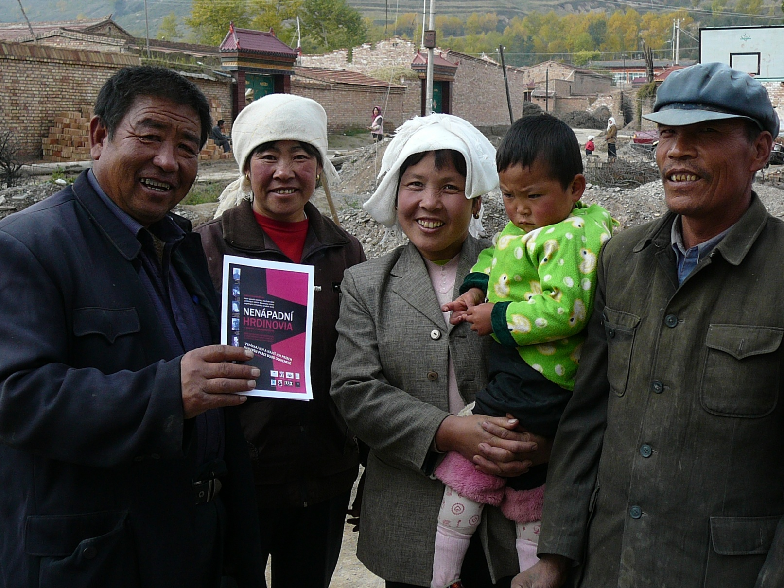
Z pobytu v Číne v roku 2009
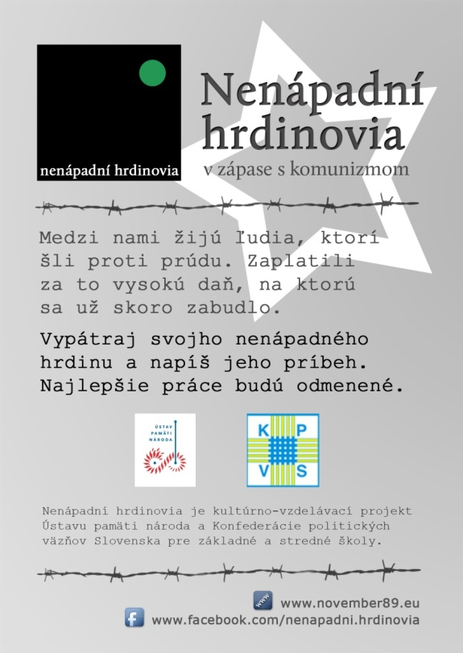 František Neupaeur, OZ Nenápadní hrdinovia

